Муниципальное бюджетное общеобразовательное учреждение
«Хову – Аксынская СОШ»
Структурное подразделение «Начальная школа»

Справка
об участии в параде 9 мая, посвященного
78 – летию Победы в ВОВ сумона Хову – Аксы
среди организаций и учащихся кадетских отрядов.

Цель мероприятия: формирование гражданско – патриотического воспитания подрастающего поколения, сохранения памяти о подвиге советского народа в ВОВ.
9 мая 2023 года на территории КДК «Танды – Уула» администрацией сумона Хову – Аксы было организовано торжественное праздничное мероприятие, посвященный 78 – летию Победы в ВОВ среди организаций и учащихся кадетских отрядов с. Хову – Аксы. Где наш отряд ЮИД был удостоен честью в прохождении торжественным строевым маршем перед участниками военного парада. В заключении праздничного мероприятия с участием воинов ветеранов различных военных действий приняли участие по возложению венка на Аллее Славы. В мероприятии были задействованы учащиеся с охватом 18 детей отряда ЮИД из 2 «Б» класса.
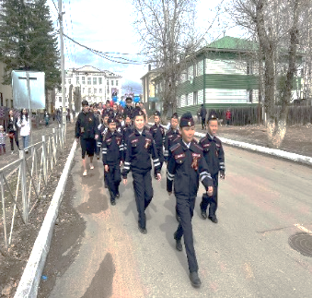 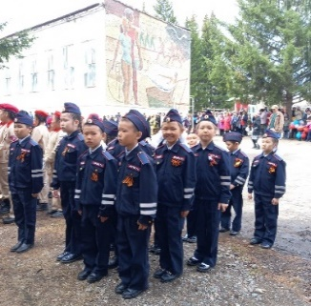 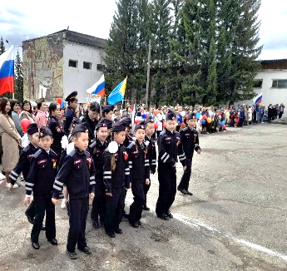 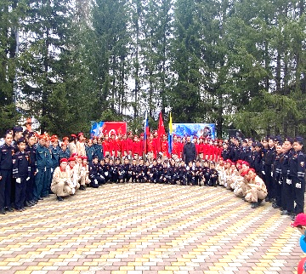 Справку составила руководитель кружка ЮИД: Серен А. И.

